大腿骨頚部骨折の治療を受けられる皆様へ
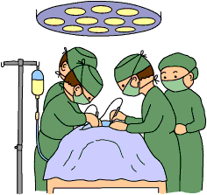
病院は急性期病院です。当院の大腿骨頚部骨折の
患者数は年々増加しており、今後ますます多くなることが予想
されています。
手術前後は特に濃厚な医療が必要となり、当整形外科では手
術を中心とした急性期医療を行っています。手術後約２週間で
状態が安定したら、その後、回復期病院で専門的なリハビリテーションを受け
ていただきます。患者様とその御家族の皆様には急性期病院としての役割をご
理解いただき、ご協力をお願いしたいと考えております。
回復期病院では
日常生活動作（ADL）の向上、機能回復を目的にリハビリを行い、寝たきり
防止や、在宅復帰への準備（介護サービスの申し込み、住宅改修など）をすす
めます。
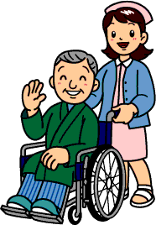
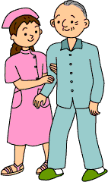
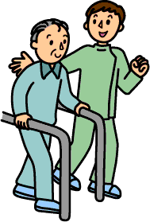

地域医療連携について
今までは、急性期病院と回復期病院がばらばらに医療を行っていましたが、平成１８年４月より大腿骨頚部骨折の治療は急性期病院と回復期病院が共同で治療計画をたて、どこでも一貫した医療を受けられるようになりました。
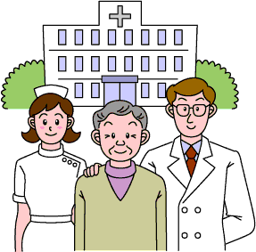
急性期病院は手術治療を受け持ち、回復期病院では
受傷前の歩行能力の獲得・向上を目標にリハビリを行います。また、自宅への退院や施設入所の準備も行います。


わからないことやお聞きになりたいことがありましたら
ご相談下さい。

